 | РОССИЙСКИЙ ФУТБОЛЬНЫЙ СОЮЗ  МАОО СФФ «Центр» | 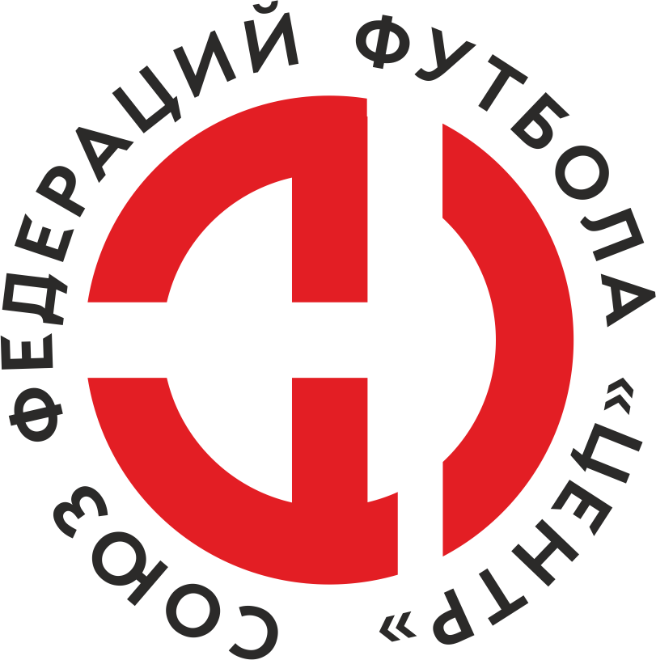
ПРОТОКОЛ № _____
Первенство России по футболу среди команд III дивизиона, зона «Центр»
_____ финала Кубка России по футболу среди команд III дивизиона, зона «Центр»

 | Дата: | 9 июня 2021

Академия Спорта (Шебекино) |  |  |  |  | Атом (Нововоронеж)
команда хозяев |  |  |  |  | команда гостей
Начало: | 12:00 | Освещение: | Естественное |  | Количество зрителей: | 100

Результат: | 0:4 | в пользу | Атом (Нововоронеж)

1 тайм: | 0:2 | в пользу | в пользу Атом (Нововоронеж)

Доп. Вр. в пользу Серия 11-метровых в пользу

Судья: | Стрелков Александр (Тула) | кат. | не указано

1 помощник: | Горбачев Дмитрий (Клинцы) | кат. | не указано

2 помощник: | Ионкин Андрей (Брянск) | кат. | не указано

Резервный судья: |  | Фролов Никита (Шебекино) | кат. | не указано
Инспектор: | Чаплыгин Леонид Петрович (Курск)
Делегат:

Счет | Имя, фамилия | Команда | Минута, на которой забит мяч
 |  |  | С игры | С 11 метров | Автогол
0:1 | Антон Мамонтов | Атом (Нововоронеж) | 16
0:2 | Сергей Колпаков | Атом (Нововоронеж) | 32
0:3 | Сергей Колпаков | Атом (Нововоронеж) | 81
0:4 | Сергей Колпаков | Атом (Нововоронеж) | 84

Подпись судьи : _____________________ /_________________________ /
Предупреждения
Мин | Имя, фамилия | Команда | Основание

Удаления

Мин | Имя, фамилия | Команда | Основание

Представитель принимающей команды: ______________________ / _____________________

Представитель команды гостей: _____________________ / _________________________

Замечания по проведению игры ______________________________________________________________________________________________________________________________________________________________________________________________________________________________________________________________________________________________________________________________________________________________________________________________________________________________________________________________________________________________________________________________
Травматические случаи (минута, команда, фамилия, имя, номер, характер повреждения, причины, предварительный диагноз, оказанная помощь): _________________________________________________________________________________________________________________________________________________________________________________________________________________________________________________________________________________________________________________________________________________________________________________________________________________________________________
Подпись судьи: _____________________ / _________________________
РОССИЙСКИЙ ФУТБОЛЬНЫЙ СОЮЗ
МАОО СФФ «Центр»

Приложение к протоколу № |  |  |  |  |  | Дата: | 9 июня 2021
Команда: |  | Академия Спорта (Шебекино)

Игроки основного состава |  | Цвет футболок: Белые Цвет гетр: Белые
НЛ – нелюбитель  НЛОВ – нелюбитель,  ограничение возраста |  | Номер игрока | Заполняется печатными буквами
 |  |  | Имя, фамилия
 |  | 12 | Илья Шепелев
 |  | 19 | Александр Степанов
 |  | 15 | Дмитрий Калинин
 |  | 20 | Артем Камянский
 |  | 6 | Михаил Криворучко
 |  | 18 | Данил Кулиев
 |  | 11 | Дмитрий Котов
 |  | 8 | Данил Бычков
 |  | 10 | Максим Колосенцев
 |  | 14 | Дмитрий Гоферман
 |  | 7 | Дмитрий Дурнев
Запасные игроки
 |  | 1 | Алексей Кудинов
 |  | 4 | Дмитрий Пузанов
 |  | 5 | Никита Стригин
 |  | 2 | Дамир Рысаев
 |  | 9 | Павел Мокеев
 |  | 3 | Даниил Дурнев
 |  | 13 | Дмитрий Денисов
 |  | 17 | Михаил Кучерявченко
Тренерский состав и персонал |  | Фамилия, имя, отчество |  | Должность
 |  | 1 | Михаил Юрьевич Павлов | Главный тренер
 |  | 2 | Сергей Владимирович Попов | Тренер
 |  | 3
 |  | 4
 |  | 5
 |  | 6
 |  | 7

Представитель команды: ______ __________________ подпись: ___________________
(Фамилия, И.О.)
Замена |  | Вместо |  |  | Вышел |  |  |  | Мин |  | Судья: _________________________
1 |  | Дмитрий Гоферман |  |  | Михаил Кучерявченко |  |  |  | 46
2 |  | Дмитрий Дурнев |  |  | Дмитрий Денисов |  |  |  | 57 |  | Подпись Судьи: _________________
3 |  | Данил Бычков |  |  | Даниил Дурнев |  |  |  | 61
4 |  | Дмитрий Котов |  |  | Дмитрий Пузанов |  |  |  | 67
5 |  | Данил Кулиев |  |  | Дамир Рысаев |  |  |  | 84
6
7
РОССИЙСКИЙ ФУТБОЛЬНЫЙ СОЮЗ
МАОО СФФ «Центр»

Приложение к протоколу № |  |  |  |  |  |  |  | Дата: |  | 9 июня 2021
Команда: |  |  | Атом (Нововоронеж)

Игроки основного состава |  | Цвет футболок: Синие Цвет гетр: Синие
НЛ – нелюбитель  НЛОВ – нелюбитель,  ограничение возраста |  | Номер игрока | Заполняется печатными буквами
 |  |  | Имя, фамилия
 |  | 48 | Михаил Алфимов
 |  | 21 | Владимир Мезинов
 |  | 85 | Дмитрий Лавлинский
 |  | 4 | Роман Горбунов
 |  | 17 | Денис Якунин
 |  | 77 | Иван Щербаков
 |  | 11 | Дмитрий Сапельников
 |  | 8 | Максим Новиков
 |  | 52 | Дмитрий Забродин
 |  | 9 | Антон Мамонтов
 |  | 10 | Сергей Колпаков
Запасные игроки
 |  | 1 | Дмитрий Дедович
 |  | 7 | Андрей Силкин
 |  | 98 | Дмитрий Джариашвили
 |  | 23 | Денис Уразов
 |  | 36 | Ян Ильченко
 |  | 2 | Константин Азаров
Тренерский состав и персонал |  | Фамилия, имя, отчество |  | Должность
 |  | 1 | Сергей Сергеевич Панин | Начальник команды
 |  | 2
 |  | 3
 |  | 4
 |  | 5
 |  | 6
 |  | 7

Представитель команды: _________ _____________ __ подпись: ______________________
(Фамилия, И.О.)
Замена |  | Вместо |  | Вышел | Мин | Судья : ______________________
1 |  | Роман Горбунов |  | Ян Ильченко | 21
2 |  | Антон Мамонтов |  | Дмитрий Джариашвили | 60 | Подпись Судьи : ______________
3 |  | Владимир Мезинов |  | Андрей Силкин | 68
4 |  | Дмитрий Забродин |  | Денис Уразов | 78
5 |  | Сергей Колпаков |  | Константин Азаров | 85
6 |  | Михаил Алфимов |  | Дмитрий Дедович | 85
7
РОССИЙСКИЙ ФУТБОЛЬНЫЙ СОЮЗ
МАОО СФФ «Центр»

Лист травматических случаев

Первенство России по футболу среди футбольных команд III дивизиона, зона «Центр»
_____ финала Кубка России по футболу среди футбольных команд III дивизиона, зона «Центр»

Приложение к протоколу № |  |  | Дата: | 9 июня 2021

Академия Спорта (Шебекино) |  | Атом (Нововоронеж)
команда хозяев |  | команда гостей

Травматические случаи (минута, команда, фамилия, имя, номер, характер повреждения, причины, предварительный диагноз, оказанная помощь)
_______________________________________________________________________________________________________________________________________________________________________________________________________________________________________________________________________________________________________________________________________________________________________________________________________________________________________________________________________________________________________________________________________________________________________________________________________________________________________________________________________________________________________________________________________________________________________________________________________________________________________________________________________________________________________________________________________________________________________________________________________________________________________________________________________________________________________________________________________________________________________________________________________________________________________________________________________________________________________________________________________________________________________________________________________________________________________________________________________________________________________________

Подпись судьи : _________________________ /________________________/

